6 класс
Русский язык
Дата урока: 28.09.22
Тема 2
Урок 21 Синтаксический разбор предложений.
Цель урока: знать правила синтаксического разбора предложений, уметь выполнять синтаксический разбор.

Ход урока
- Организационный момент.


Запишите сегодняшнее число, классная работа, тему урока.
Двадцать восьмое сентября
Классная работа
Синтаксический разбор предложений

- Повторение.

РАССМОТРИТЕ АЛГОРИТМ СИНТАКСИЧЕСКОГО РАЗБОРА ПРЕДЛОЖЕНИЙ
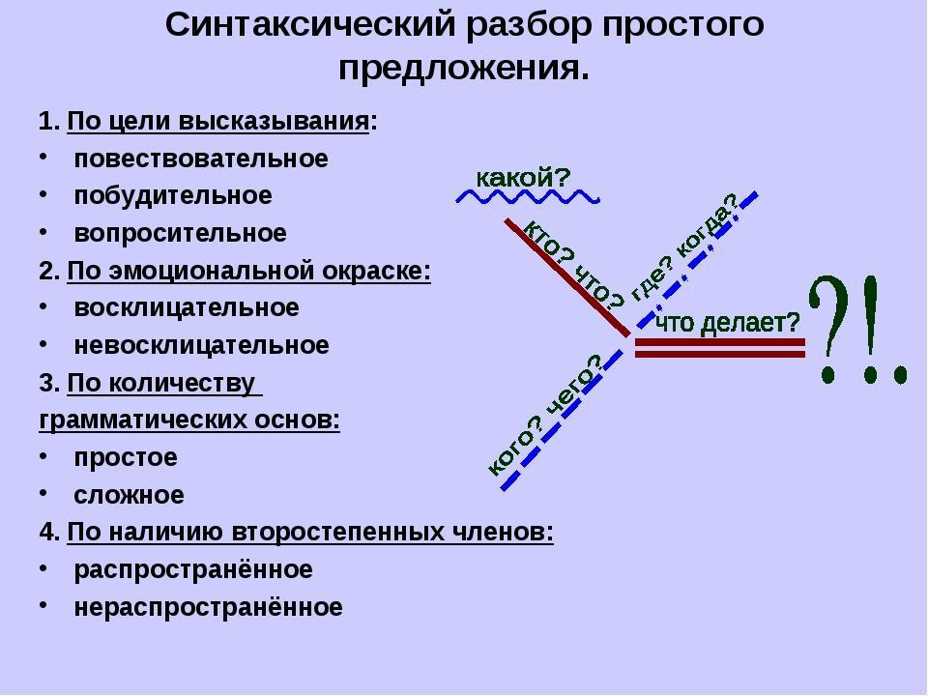
ОБРАЗЕЦ
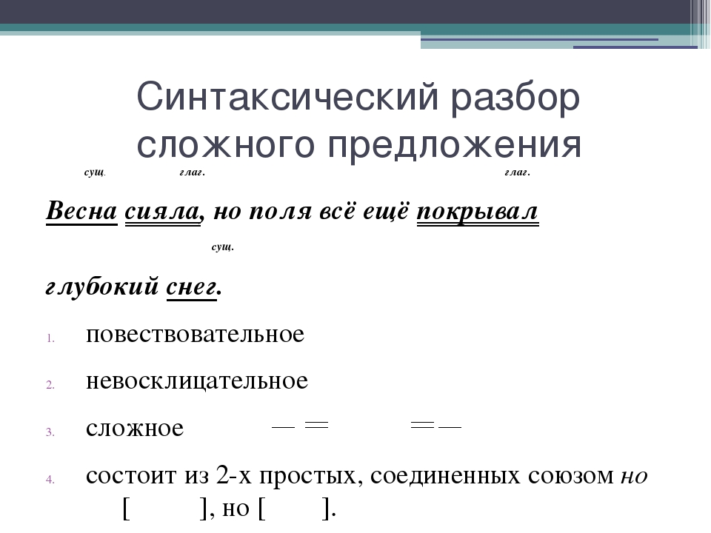

- Физминутка.
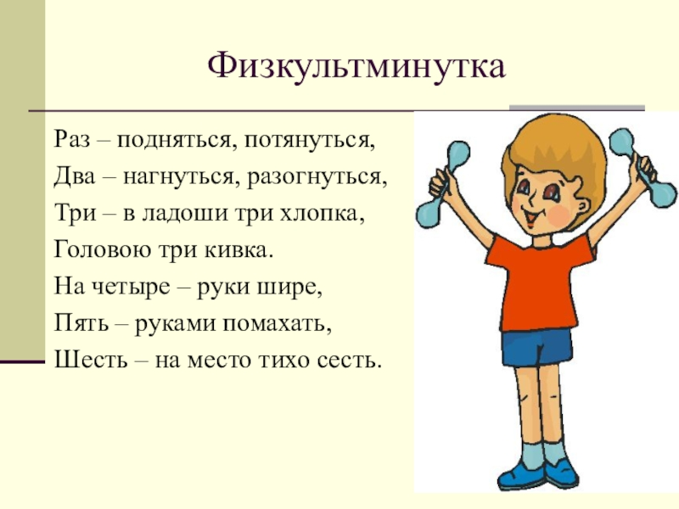
- Закрепление.

- Выполните синтаксический разбор предложения.
Солнце уже довольно высоко стояло на чистом небе, но поля еще блестели росой.

- Домашнее задание.
- Выучить порядок синтаксического разбора предложений.
- Расставьте пропущенные запятые, выполните синтаксический разбор предложения.
От деревьев от кустов от высоких стогов сена побежали длинные тени.

Выполненные задания в тетрадях фотографируйте и присылайте в (личный чат на ВК, телеграмм, на адрес электронной почты bondareva14031983@gmail.com) для проверки.

